音乐检查工具：

主要是对每次新歌送测后进行自动化检查，检验是否存在音乐资源丢失或策划漏上传，另外还补充了检查其他功能模块中配置的音乐是否在音乐表中存在。

开发目的：之前有用shell脚本实现对音乐表的检查，比较单一，目前补充了其他功能模块的excel检查包括任务中的歌曲配置检查

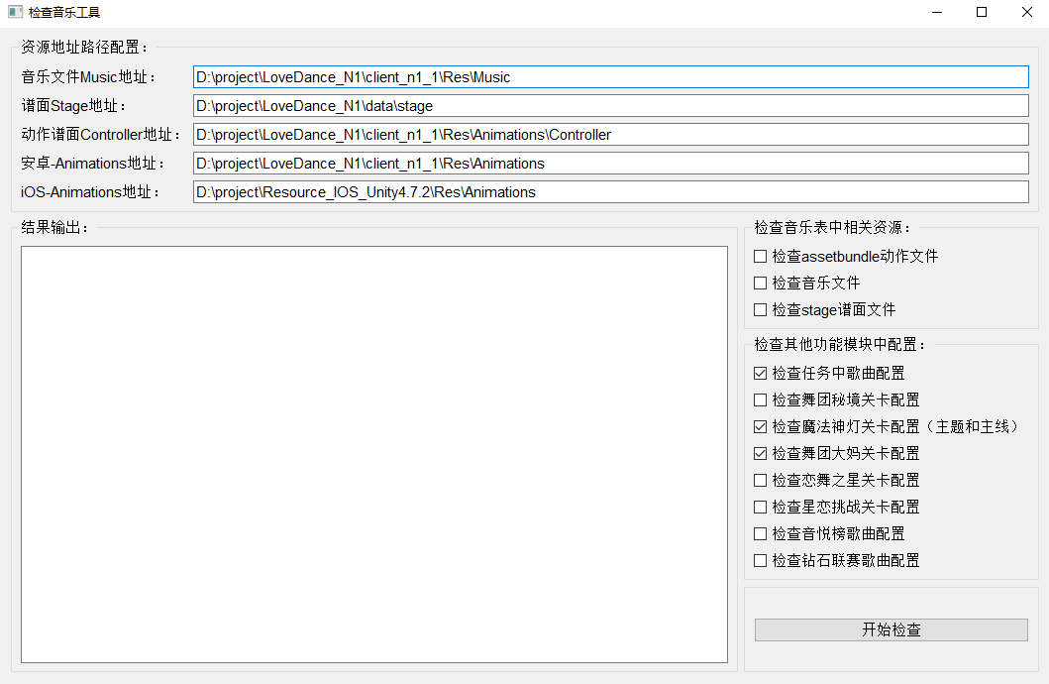工具界面显示：

工具使用说明：

1. checkmusic.exe为可执行文件，点击checkmusic.exe即可打开客户端
2. checkmusic\Config文件夹是工具配置文件夹，如果需要检查对应的功能模块，需要把要检查的音乐表.xlsx、其他功能模块的.xlsx以及任务xml文件放到该目录下，否则会弹框报错
3. Config.ini文件为路径以及勾选状态的记录文件，每次修改路径和勾选状态后，点击开始检查按钮会保存一次（**可以事先修改Config.ini后再运行客户端，也可以在客户端中修改，都是生效的**）
4. 当配置的路径找不到或不存在时，也会弹框报错，提示路径找不到，请务必检查下配置的资源路径
5. 检查完成后，结果会在结果输出的文本框中显示；另外程序运行时也会产生log文件（以打开客户端时的时间戳作为文件名输出），大家也可以去log目录下找到执行结果。路径为checkmusic\Logs

注意：当你不关闭客户端时执行多次检查操作时，全部输出在一个log文件里的！！

一、音乐检查工具说明：

1. 修改mainui\Config\Config.ini本地检测文件地址

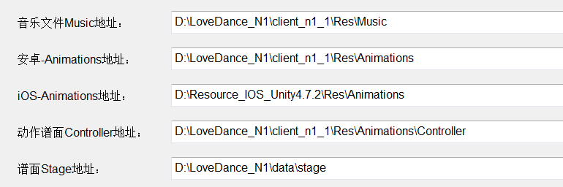

音乐原文件music_file_dir

安卓动作文件adb_assetbundle_file_dir

IOS动作文件ios_assetbundle_file_dir

动作谱面文件controller_txt_dir

谱面关卡stage_dir

1. 检查状态（0代表不检查，不勾选；2代表检查，勾选）

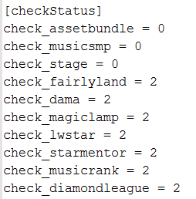 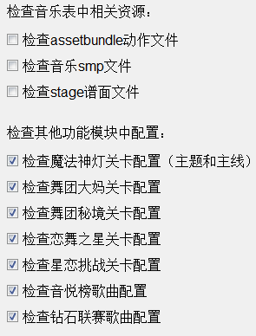

1. 将最新的音乐相关文件放到mainui\Config目录下，执行mainui目录下的mainui.exe ，输出结果在logs目录

二、检查音乐文件：

1、assetbundle动作文件：（\Res\Animations）

正确文件格式：A000215.assetbundle 无空格

Dance.txt中包含Motion:的行后面就是动作文件的名字

若出现缺失，输出缺失动作文件名字，例如A000215.assetbundle

2、音乐smp文件：（\Res\Music）

smp :真机上播放的格式（安卓和ios都是使用smp的文件）

sog :unity上播放的格式，unity客户端使用的文件

若缺失音乐文件，日志输出缺失的音乐文件名字

例如：'D:\\LoveDance_N1\\client_n1_1\\Res\\Music\\song2519.smp'

3、stage谱面文件（\data\stage）

文件后缀名解析：

|  |  |  |  |
| --- | --- | --- | --- |
| 模式id | 模式名称 | 对应文件夹 | 模式缩写 |
| 1 | 经典模式 | taigu | tg |
| 2 | 恋舞模式 | tradition | td |
| 3 | 泡泡模式 | osu | os |
| 4 | 劲舞模式 | au | au |
| 11 | 超级经典 | taigu | sg |
| 12 | 超级恋舞 | tradition | sd |
| 13 | 超级泡泡 | osu | so |
| 14 | 超级劲舞 | au | su |
| 21 | 心动模式 | heartbeats | hb |
| 5 | 星光模式 | rhythm | rh |
| 22 | 永恒经典 | taigu | ig |

|  |  |  |
| --- | --- | --- |
| 难度 | 难度说明 | 难度缩写 |
| 1 | 简单 | e |
| 2 | 普通 | n |
| 3 | 困难 | h |

根据音乐表中关卡配置检查谱面文件是否缺失，若缺失，日志输出关卡文件名字

例如：'D:\\LoveDance_N1\\data\\stage\\ios\\tradition\\song2517.tde'（歌曲2517恋舞简单模式缺失）

三、歌曲删除时相关文件检查：

1、新增或删除歌曲时需要检查的文件：

广场舞大妈、恋舞之星、魔法神灯、舞团秘境、星恋挑战、音悦榜、钻石联赛、日常任务

2、注意：当勾选检查的文件命名错误或者缺失时，提示“xxx.xlsx不存在，请检查”；当检查的文件有多个不存在时，一次只会提示一个，直到所有的文件都存在才开始检查，并且输出结果到logs

3、检查excel表：

魔法神灯、广场舞大妈、舞团秘境、恋舞之星、星恋挑战、音悦榜、钻石联赛输出日志格式一样

输出结果格式=‘歌曲id，模式，难度’

其中魔法神灯主线关卡和主题关卡分开检查

筛选出来的数据有重复项时自动删除，只输出一条

注：音悦榜的歌曲难度=3，困难模式，不能更改

1. 所有数据正确，输出日志：

